Gift

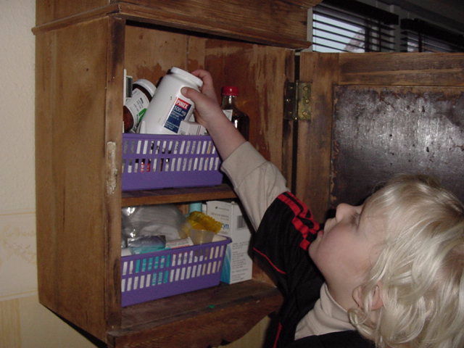
Førstehjælp
- Opkast
- Ikke drikke
- 1-1-2

1-1-2

FORGIFTNINGER forekommer oftest i fast form (piller,bær o.l.)
Fremkald opkastning ved at stikke en finger i halsen på barnet, mens hovedet holdes fremover.
Det vigtigste er at forebygge forgiftning.
Opbevar medicin og ætsende stoffer udenfor børns rækkevidde.

